# *Рекомендации для родителей, по организации образовательной деятельности с детьми в домашних условиях.*

# *Подготовительная группа « Дельфинчики»*

# С 13 по 17 апреля проходит тематическая неделя: « Хочу все знать».

# Понедельник 13. 04. «Удивительное рядом»

# Ознакомление с окружающим

Посмотрите развивающий мультик « Круговорот воды в природе» ««Путешествие капельки»

* [**https://www.youtube.com/watch?v=9LJvT-JhXGc**](https://www.youtube.com/watch?v=9LJvT-JhXGc)

Посмотрите видеоурок: « Живая и неживая природа»

* [**https://infourok.ru/videouroki/2012**](https://infourok.ru/videouroki/2012)

Конспект занятия по рисованию на воде. Техника эбру.

* [**https://ped-kopilka.ru/blogs/marija-aleksandrovna-zaiceva/konspekt-nod-v-starshei-grupe-yeksperimentirovanie-v-izodejatelnosti-risovanie-po-vode.html**](https://ped-kopilka.ru/blogs/marija-aleksandrovna-zaiceva/konspekt-nod-v-starshei-grupe-yeksperimentirovanie-v-izodejatelnosti-risovanie-po-vode.html)

Видео рисования в технике эбру

* [**https://youtu.be/K04SqB4SyrI**](https://youtu.be/K04SqB4SyrI)

**Вторник 14.04 « Маленькие исследователи»**

# Интересные опыты для детей в детском саду и дома

# <https://daynotes.ru/iteresnie-opiti/>

# Научные эксперименты для детей в домашних условиях: 15 поразительных и развивающих опытов с описанием и объяснением, идеи.

* Содержание
* [**Эксперименты для детей – подводный вулкан**](https://heaclub.ru/nauchnye-eksperimenty-dlya-detej-v-domashnih-usloviyah-15-porazitelnyh-i-razvivayushhih-opytov-s-opisaniem-i-obyasneniem-idei#i)
* [**Эксперименты для детей – лампа из лавы у вас в доме**](https://heaclub.ru/nauchnye-eksperimenty-dlya-detej-v-domashnih-usloviyah-15-porazitelnyh-i-razvivayushhih-opytov-s-opisaniem-i-obyasneniem-idei#i-2)
* [**Эксперименты для детей: зубная паста для слона или бешеная пена**](https://heaclub.ru/nauchnye-eksperimenty-dlya-detej-v-domashnih-usloviyah-15-porazitelnyh-i-razvivayushhih-opytov-s-opisaniem-i-obyasneniem-idei#i-3)
* [**Эксперименты для детей: маятник из свечи**](https://heaclub.ru/nauchnye-eksperimenty-dlya-detej-v-domashnih-usloviyah-15-porazitelnyh-i-razvivayushhih-opytov-s-opisaniem-i-obyasneniem-idei#i-4)
* [**Эксперименты для детей: купюра, которая не сгорает!**](https://heaclub.ru/nauchnye-eksperimenty-dlya-detej-v-domashnih-usloviyah-15-porazitelnyh-i-razvivayushhih-opytov-s-opisaniem-i-obyasneniem-idei#i-5)
* [**Эксперименты для детей: движущаяся вода**](https://heaclub.ru/nauchnye-eksperimenty-dlya-detej-v-domashnih-usloviyah-15-porazitelnyh-i-razvivayushhih-opytov-s-opisaniem-i-obyasneniem-idei#i-6)
* [**Удивительные эксперименты для детей с водой: давление воздуха**](https://heaclub.ru/nauchnye-eksperimenty-dlya-detej-v-domashnih-usloviyah-15-porazitelnyh-i-razvivayushhih-opytov-s-opisaniem-i-obyasneniem-idei#i-7)
* [**Познавательные эксперименты для детей с соленой водой**](https://heaclub.ru/nauchnye-eksperimenty-dlya-detej-v-domashnih-usloviyah-15-porazitelnyh-i-razvivayushhih-opytov-s-opisaniem-i-obyasneniem-idei#i-8)
* [**Эксперименты для детей: резиновое яйцо**](https://heaclub.ru/nauchnye-eksperimenty-dlya-detej-v-domashnih-usloviyah-15-porazitelnyh-i-razvivayushhih-opytov-s-opisaniem-i-obyasneniem-idei#i-9)
* [**Увлекательные эксперименты для детей: цветное и движущееся молоко**](https://heaclub.ru/nauchnye-eksperimenty-dlya-detej-v-domashnih-usloviyah-15-porazitelnyh-i-razvivayushhih-opytov-s-opisaniem-i-obyasneniem-idei#i-10)
* [**Эксперименты для детей: создает своими руками вулкан**](https://heaclub.ru/nauchnye-eksperimenty-dlya-detej-v-domashnih-usloviyah-15-porazitelnyh-i-razvivayushhih-opytov-s-opisaniem-i-obyasneniem-idei#i-11)
* [**Веселые эксперименты для детей: самонадувающийся воздушный шарик**](https://heaclub.ru/nauchnye-eksperimenty-dlya-detej-v-domashnih-usloviyah-15-porazitelnyh-i-razvivayushhih-opytov-s-opisaniem-i-obyasneniem-idei#i-12)
* [**Эксперименты для детей: пепельная змея**](https://heaclub.ru/nauchnye-eksperimenty-dlya-detej-v-domashnih-usloviyah-15-porazitelnyh-i-razvivayushhih-opytov-s-opisaniem-i-obyasneniem-idei#i-13)
* [**Эксперименты для детей: самозатухающаяся свеча**](https://heaclub.ru/nauchnye-eksperimenty-dlya-detej-v-domashnih-usloviyah-15-porazitelnyh-i-razvivayushhih-opytov-s-opisaniem-i-obyasneniem-idei#i-14)
* [**Увлекательные эксперименты для детей: разная плотность жидкостей**](https://heaclub.ru/nauchnye-eksperimenty-dlya-detej-v-domashnih-usloviyah-15-porazitelnyh-i-razvivayushhih-opytov-s-opisaniem-i-obyasneniem-idei#i-15)
* [**Эксперименты для детей: идеи**](https://heaclub.ru/nauchnye-eksperimenty-dlya-detej-v-domashnih-usloviyah-15-porazitelnyh-i-razvivayushhih-opytov-s-opisaniem-i-obyasneniem-idei#i-16)
* [**Видео: Эксперименты для детей — 19 крутых идей**](https://heaclub.ru/nauchnye-eksperimenty-dlya-detej-v-domashnih-usloviyah-15-porazitelnyh-i-razvivayushhih-opytov-s-opisaniem-i-obyasneniem-idei#__8212_19)

Предлагаем вам полепить с ребенком из соленого теста

* [**https://svoimirukamy.com/podelki-iz-solyonogo-testa.html**](https://svoimirukamy.com/podelki-iz-solyonogo-testa.html)

**Среда 15.04 «Кругосветное путешествие»**

Предлагаем посмотреть веселые уроки тетушки Совы. Вместе с главными героями мультсериала малыши отправятся в кругосветное путешествие и узнают много нового и интересного про разные места земного шара: Северный Ледовитый океан, Сахара, Америка, Австралия... Везде можно побывать с героями этого развивающего мультика!  
[#Развивающие_мультфильмы@razvitie_detei](https://vk.com/wall-52840716?q=%23%D0%A0%D0%B0%D0%B7%D0%B2%D0%B8%D0%B2%D0%B0%D1%8E%D1%89%D0%B8%D0%B5_%D0%BC%D1%83%D0%BB%D1%8C%D1%82%D1%84%D0%B8%D0%BB%D1%8C%D0%BC%D1%8B) [#География@razvitie_detei](https://vk.com/wall-52840716?q=%23%D0%93%D0%B5%D0%BE%D0%B3%D1%80%D0%B0%D1%84%D0%B8%D1%8F)

* [**https://vk.com/wall-52840716?q=%23География**](https://vk.com/wall-52840716?q=%23География)

Математика

Предлагаем вам зайти на сайт в раздел математические игры

* [**https://www.igraemsa.ru/igry-dlja-detej/matematicheskie-igry/igra-slozhenie**](https://www.igraemsa.ru/igry-dlja-detej/matematicheskie-igry/igra-slozhenie)

**Здесь вы повторите состав чисел**

* [**http://www.youtube.com/watch?v=C5LsQWvf_rM**](http://www.youtube.com/watch?v=C5LsQWvf_rM)

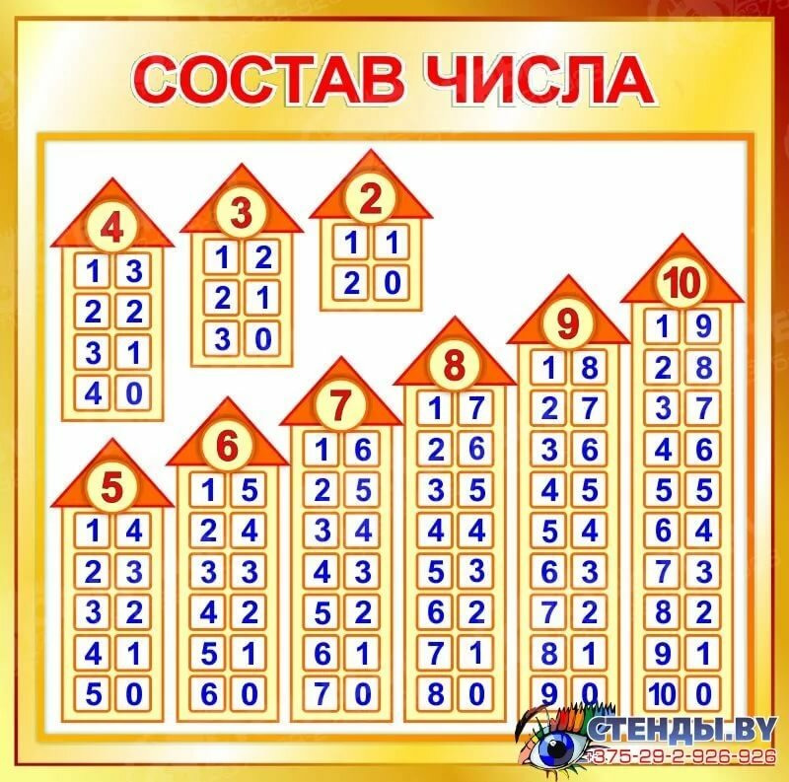

**Графический диктант**

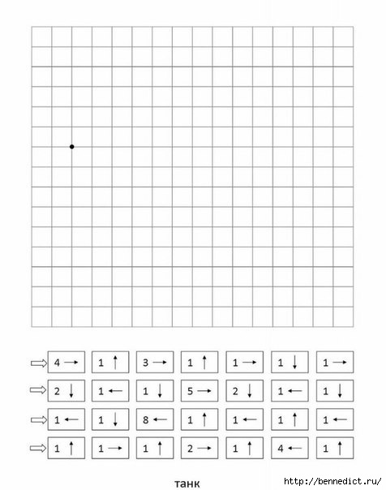

**Четверг 16.04 « В гостях у почемучки»**

Почему голова круглая?  Почему молоко белое? Почему в ракушке слышно море? В мире столько всего интересного, а учить физику, биологию, химию, историю и другие науки так весело!

* [**http://www.tavika.ru/p/blog-page_31.html**](http://www.tavika.ru/p/blog-page_31.html)

Зайдите на сайт « Клуб почемучек», здесь есть ответы на вопросы маленьких почемучек, комплексные занятия, эксперименты.

**Развитие речи**

Выучить стихотворение

АПРЕЛЬ

Яков Аким

Долго шла весна тайком  
От ветров и стужи,  
А сегодня ? прямиком  
Шлёпает по лужам.

Гонит талые снега  
С гомоном и звоном,  
Чтобы выстелить луга  
Бархатом зелёным.

«Скоро, скоро быть теплу!» —  
Эту новость первой  
Барабанит по стеклу  
Серой лапкой верба.

Скоро тысячи скворцов  
С домиком подружат,  
Скоро множество птенцов  
Выглянет наружу.

Тучи пo небу пройдут.  
И тебе впервые  
На ладошку упадут  
Капли дождевые…

Можно использовать мнемотаблицу

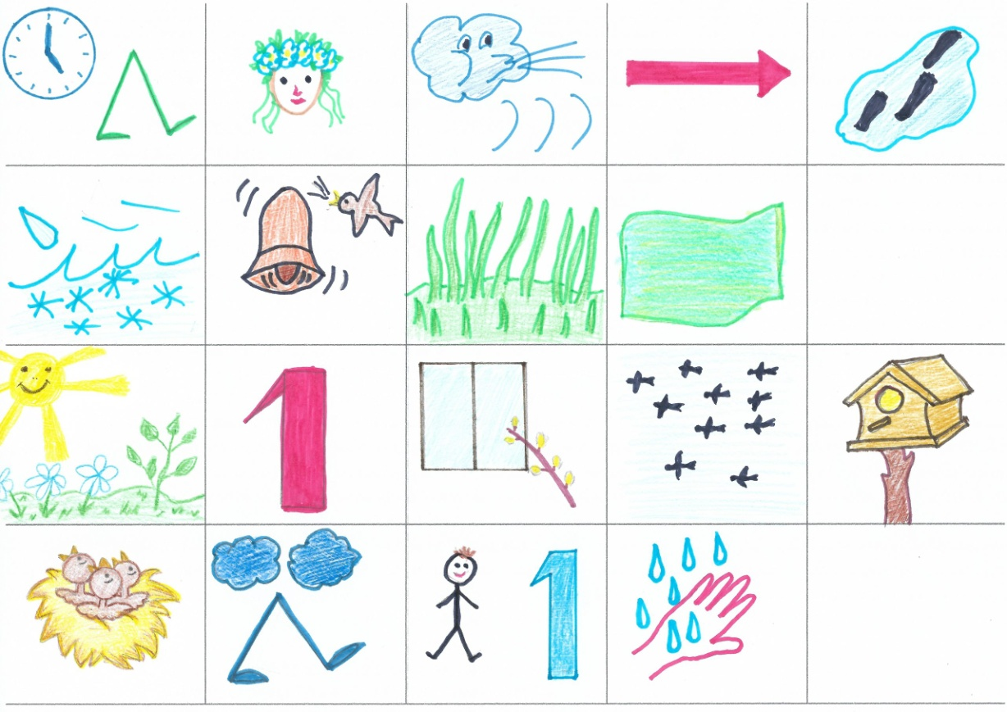

Рекомендуем почитать:

Литературные сказки: А. Ремизов. «Гуси-лебеди», И. Соколов-Микитов. «Соль земли», Г. Скребицкий. « Всяк по-своему».

Проза: Е. Воробьёв. « Обрывок провода», Ю. Коваль. «Русачок-травник».

**Составить рассказ по схемам**

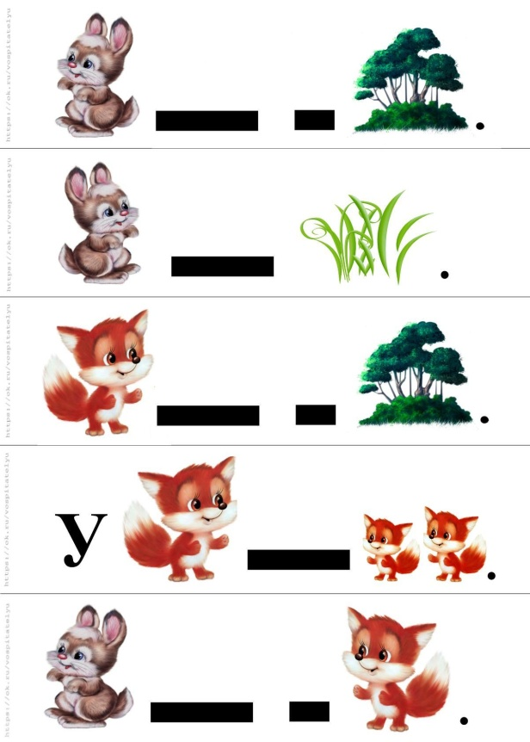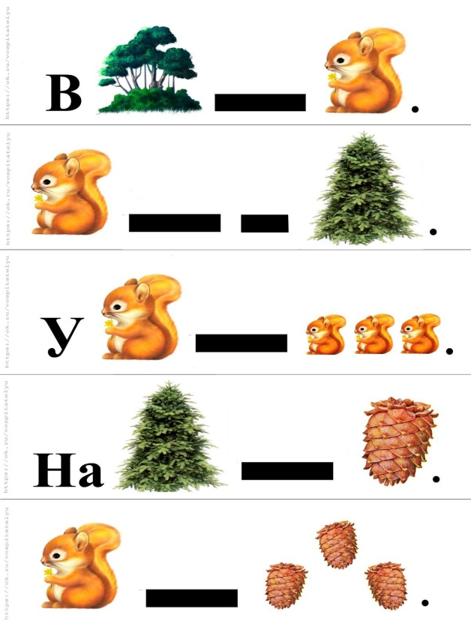

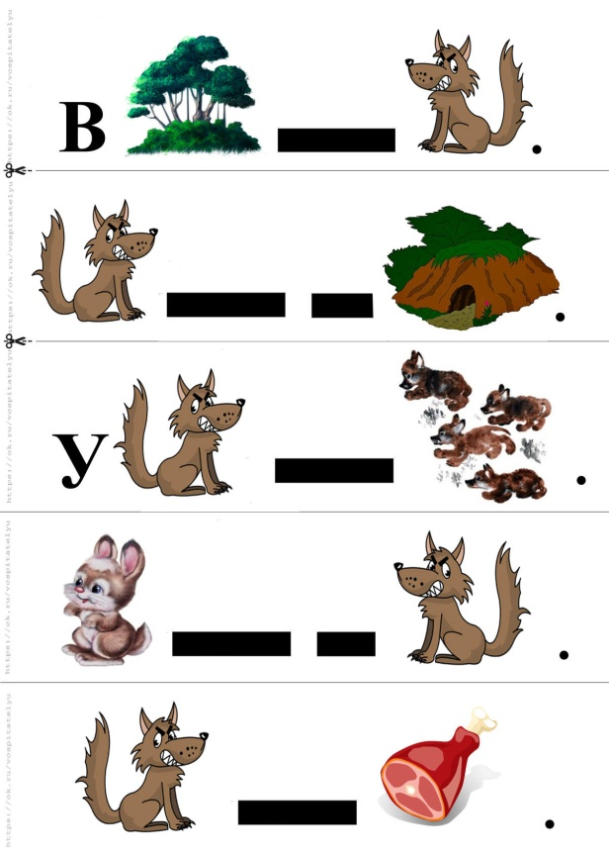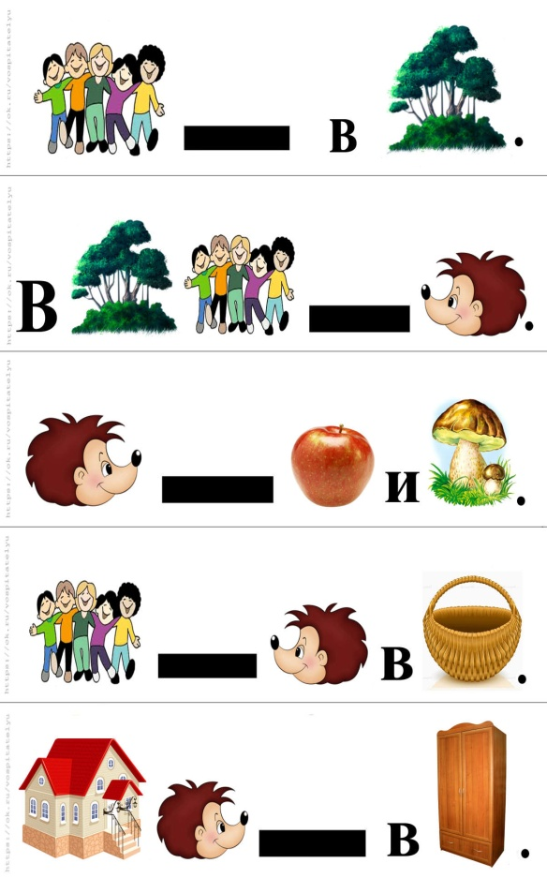

**Пятница 17.04 «Путешествие в прошлое»**

**В рубрике «История для детей» вы найдете:** познавательные видео для детей по истории, развивающие интересные материалы для игр, занятий и проектов с детьми — картинки, развивающие задания, стихи, рассказы, сказки, загадки, фотографии из музеев.

* [**http://rodnaya-tropinka.ru/istoriya-dlya-detej/**](http://rodnaya-tropinka.ru/istoriya-dlya-detej/)

# 25 необычных идей для игр с ребенком, которые увлекут его надолго!

# <https://jablogo.com/playing-learn-to-live/25-plays.html>

# Продолжается подготовка к празднику 9 МАЯ

Рекомендуем :

* чтение художественной литературы: С.Алексеев «Первая колонна», «Первый ночной таран» ,Е.Благинина «Шинель», Л. Касссиль «Памятник советскому солдату»;
* просмотр видеофильмов: «Минута памяти», «Как прадеды мир отстояли», «День Победы».
* организовать  выставку рисунков и поделок  «Победа глазами детей».